
Matyáš Loužecký, PcBox, Španělsko, Alicante

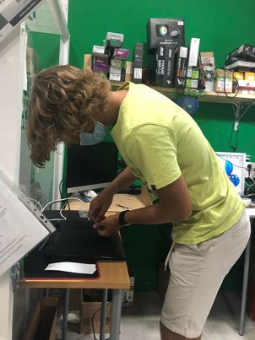
Díky programu Erasmus+, Evropské unii a naší škole SPŠE V Úžlabině jsem měl možnost vycestovat na 3 týdny na zahraniční praxi do Španělska do města Alicante.
Pracoval jsem ve firmě PcBox, která se zaměřuje na prodej počítačů, komponent, dalších zařízení a celkově všeho možného k počítačům a mobilním telefonům. Taková španělská Alza. Zároveň poskytuje servis, ve kterém jsem primárně pracoval. Téměř každý den jsem opravoval notebooky, počítače, či příslušenství k nim. V práci se mnou pracovali další dva stážisté ze Španělska. Vždy byl přítomný alespoň jeden ze stálých zaměstnanců a někdy přišel i hlavní šéf.
Naučil jsem se opravovat notebooky všech možných značek, jelikož jsme se jejich opravu učili pouze teoreticky a jen zřídka. Naučil jsem se všem různým postupům, jak vyhodnotit závadu zařízení ať už softwarovou či mechanickou. Zdokonalil jsem se ve skládání počítačů a výměně komponent. Jelikož jsem hodně zálohoval a nahrával operační systém, tak si myslím že jsem se zdokonalil i v těchto dovednostech a naučil jsem se rychlejší způsoby, jak zálohovat a nahrávat jakýkoliv software.
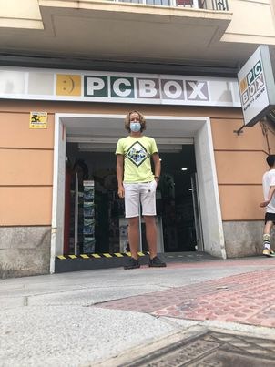
Cesta do práce mi trvala asi 30 minut pěšky.
Volný čas jsem trávil převážně poznáváním města. První týden jsem nachodil téměř 200 kilometrů. Další týden také něco přidal, ale už jsem více chodil na pláž. Poslední týden jsem už postupně balil, chodil po městě a také na pláž. Zajímavé byly také akce pořádané agenturou. Navštívil jsem Archeologické muzeum, měl výlet na ostrov Tabarca, který je nejmenší trvale obydlený španělský ostrov. Podívali jsme se také na hrad Santa Barbara či do muzea figurín a muzea umění.
Bydleli jsme v rezidenci La Florida. V jednom bloku byli ubytovaní místní studenti a v druhém studenti z mobilit. Každý jsme měli vlastní pokoj, ve kterém byla sprcha se záchodem, klimatizace, zátahy a odkládací skříně s psacím stolem. Ubytování bylo vzdálené asi 30 minut od centra, takže jsme se kamkoliv mohli dostat pohodlně pěšky.
Stravování bylo celkem v pořádku. Měli jsme plnou penzi, takže jsme vždy na určitý čas přišli na snídani, oběd, večeři. Snídaně byly vždy stejné, bageta s šunkou a sýrem nebo marmeládou. Obědy se docela měnily, ale vždy jsme měli hlavní chod a salát nebo polévku. Večeře bývaly nejrozmanitější. Párkrát jsem se však rozhodl a zašel jsem místo oběda či večeře do restaurace, abych ochutnal místní speciality.
Doprava po městě byla dosti podobná české dopravě, až na to, že autobusy neměly žádné pevné jízdní řády, takže se stávalo, že autobusy nabíraly velká zpoždění. V Alicante také jezdily tramvaje, ale trochu odlišné těm českým, jelikož zhruba půlkou města jezdily pod zemí a mimo centrum jezdily na povrchu.
Zjistil jsem, že ve Španělsku moc lidí anglicky neumí. Ale určitě jsem se naučil základům španělštiny, a po prvním týdnu už jsem dokázal poznat, co se po mě chce.
Abych se mohl zúčastnit zahraniční stáže, tak jsem musel absolvovat výběrové řízení, pravidelnou jazykovou přípravu na platformě OLS od evropské unie a to alespoň 50 hodin. Mnohokrát jsme se setkali, ať už online či na živo, abychom se připravovali i s našimi profesory a samozřejmě jsme absolvovali řadu papírování.
Na závěr bych chtěl poděkovat škole, paním profesorkám a Evropské unii za to, že jsem mohl vycestovat a získat tak mnoho zkušeností ať už pracovních tak životních a také plno zážitků. Neskutečně jsem si to užil. DĚKUJI.

